# 中原银行自助机具

首页设计方案

方案一 传统风格

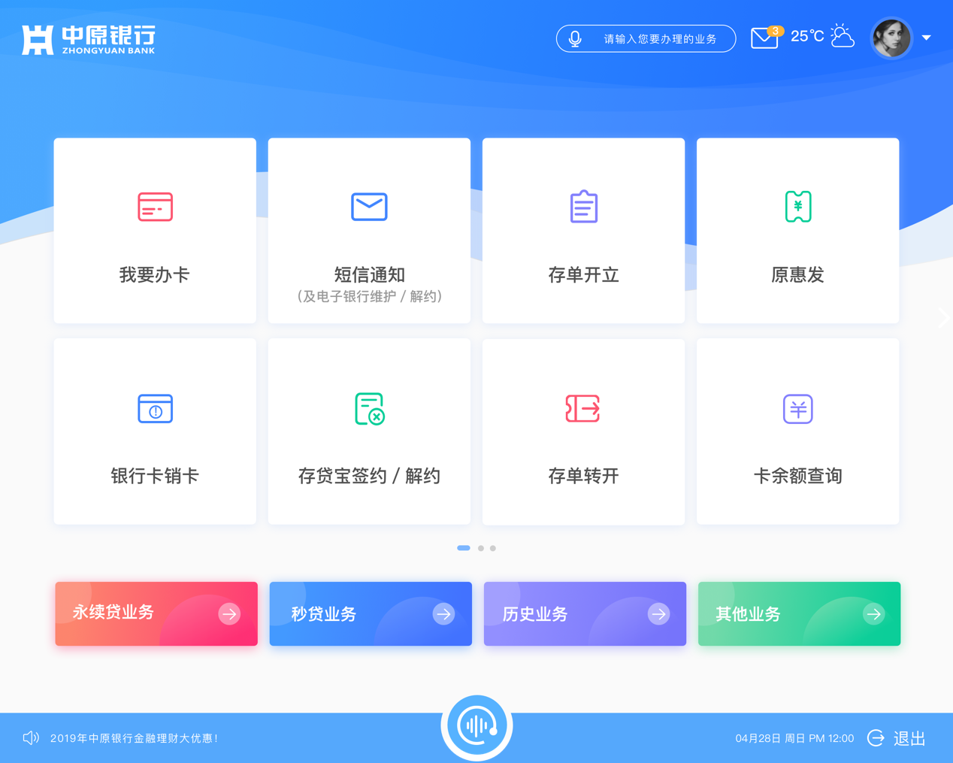

方案一设计说明：

简约平铺、注重高频业务推荐

主要分为两部分

1. 高频业务展示区：

目的：在核心展示区内展示高频业务，节省客户选择时间

1. 核心业务展示区：

* 目的：更好的为客户呈现我行核心业务（永续贷等）位于页面底部（靠近于客户最近一侧）
* 核心业务展示区内具备“其他业务”入口，点击后可进去功能业务分类页面进行选择

方案二 科技风格

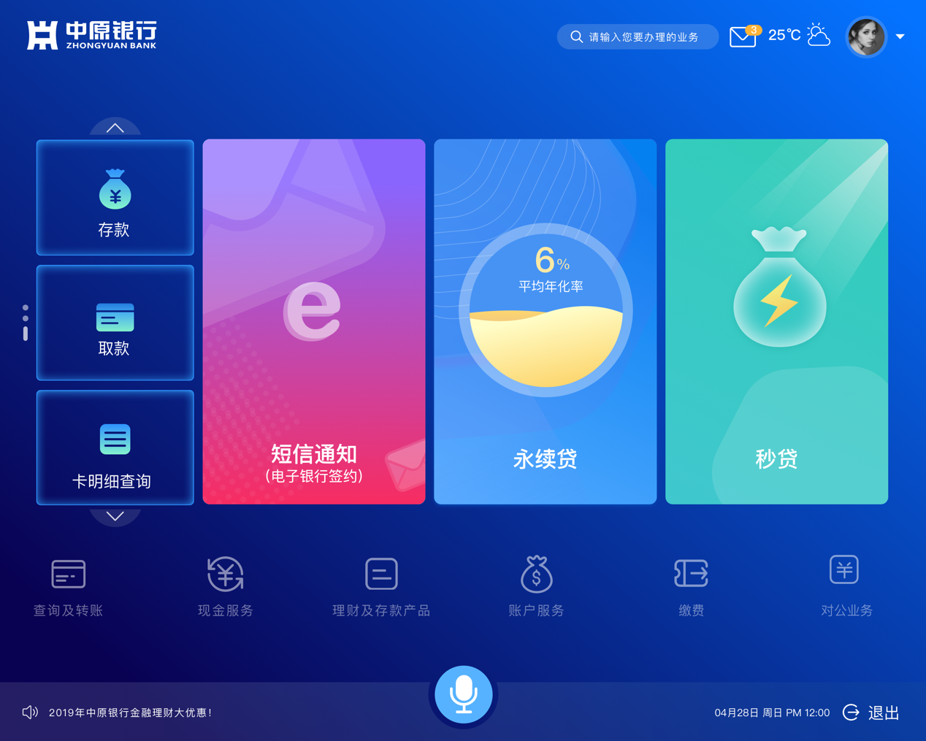

方案二设计说明：

炫酷科技、注重高频业务及核心业务展示

主要分为三部分

1. （左侧）高频业务展示区：

目的：高频业务功能入口采用翻页形式为客户提供浏览选择

1. 核心/营销业务展示区：

* 目的：更好的为客户呈现我行核心业务（永续贷等）位于页面底部（靠近于客户最近一侧）
* 可适当替换我行营销推广信息（须遵循视觉设计配色要求设计）

3、（底部）一级业务功能分类

目的：当客户无法从高频、核心业务中找到想要操作功能时，可通过逐级点击进行业务操作

方案三 扁平风格

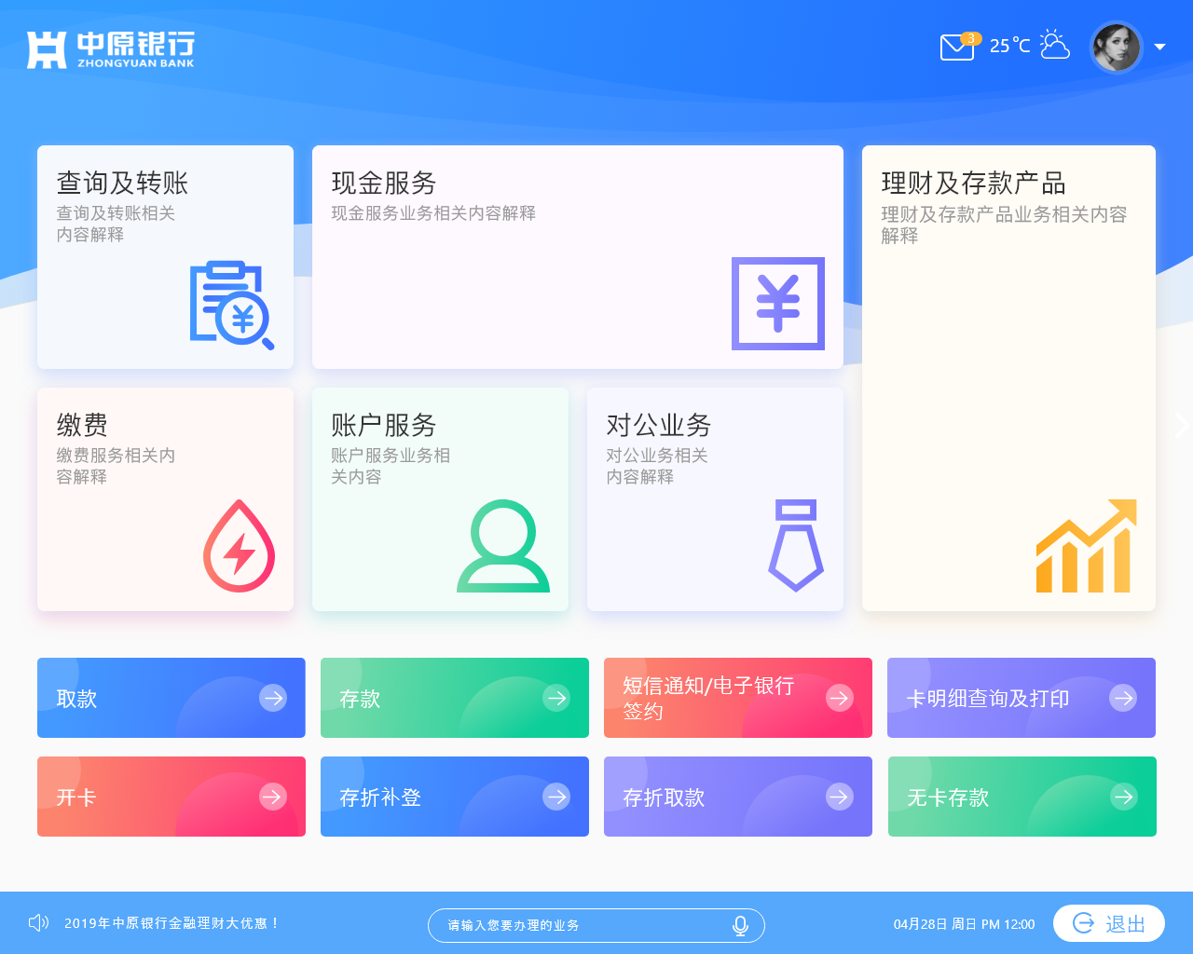

方案三设计说明：

* 扁平化设计，增强引导、注重高频业务推荐，同时划分清晰菜单分类；
* 页面由下自上主推搜索功能，其次高频业务功能，当无法满足客户需求时，可通过一级业务菜单进行逐级点选操作；

主要分为三部分

1. （底部）搜索区：

目的：距离客户最近距离的功能，可帮助客户通过搜索功能直达业务功能页面

1. （中部）高频业务展示区：

* 目的：在该区域内内展示高频业务功能，节省客户选择时间

1. （顶部）一级菜单分类

目的：当搜索、高频功能仍无法满足客户时，可通过传统点选方式进行业务功能选择及操作